Challenge mathématique 2024 – 2025 Manche 2 niveau 2A

Deux typologies de problèmes sont à traiter au cours de cette manche. Ces deux typologies peuvent être travaillées simultanément sur une semaine ou quinze jours ou successivement. Vue d’ensemble (en simultané) :
 | Jour 1 Séance de découverte et d’entraînement  Typologie 1 : Problèmes additifs en plusieurs étapes : parties-tout |  | Jour 2 Séance de découverte et d’entraînement  Typologie 2 : Problèmes du type comparaison (une étape) : recherche de l’écart |  | Jour 3 Séance de réinvestissement  (typologies 1 et 2) | Jour 4 Séance d’évaluation  (typologies 1 et 2)
 | « Je découvre »  Problème de découverte | « Je m’entraîne »  Problème d’entraînement | « Je découvre »  Problème de découverte | « Je m’entraîne »  Problème d’entraînement | « J’approfondis »  Problème de réinvestissement | « Je m’évalue »  Problème d’évaluation
Typologie 1 et 2 sur une semaine – monolingue | Au musée 1  Dans un musée, il y a 197 œuvres d’art. Il y a 63 peintures, 57 sculptures. Les autres œuvres sont des gravures. Combien y a-t-il de gravures ? | Au musée 2  Dans un musée, il y a 175 œuvres d’art. Il y a 36 peintures, 28 sculptures. Les autres œuvres sont des gravures. Combien y a-t-il de gravures ? | Le dessinateur 1  Dans l’atelier du dessinateur, il y a 145 feutres verts et 175 feutres bleus.  Combien y a-t-il de feutres bleus de plus que de feutres verts ? | Le dessinateur 2  Dans l’atelier du dessinateur, il a 117 feutres jaunes et 80 feutres rouges.  Combien y a-t-il de feutres jaunes de plus que de feutres rouges ? | Problèmes additifs en plusieurs étapes : parties-tout  Les outils du peintre  Le peintre a 120 outils : des pinceaux, des tubes de gouache et des palettes de peinture.  Voici les pinceaux du peintre :  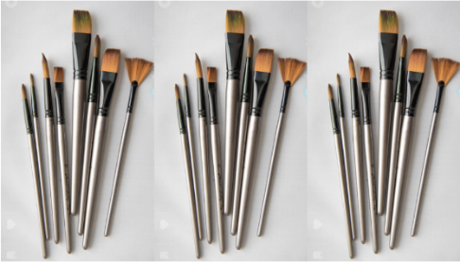  Il utilise aussi 53 tubes de gouache et des palettes de peinture. Combien a-t-il de palettes ? | Problèmes additifs en plusieurs étapes : parties-tout  La mosaïque  Une mosaïque est faite de 151 petits carreaux de couleur. Il y a 28 carreaux rouges, 32 carreaux orange. Les autres sont jaunes. Combien y a-t-il de carreaux jaunes ?  Différencié – La mosaïque  Une mosaïque est faite de 100 petits carreaux de couleur. Il y a 28 carreaux rouges, 32 carreaux orange. Les autres sont jaunes. Combien y a-t-il de carreaux jaunes ?
 |  |  |  |  | Problèmes du type comparaison (une étape) : recherche de l’écart  Les couleurs  Voici les pastilles de couleur du professeur de dessin :  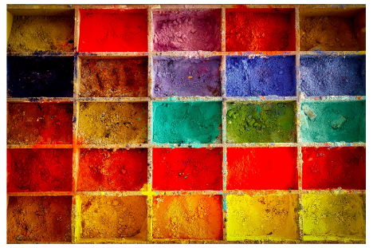  Dans une autre boite, il a aussi 75 pastilles à paillettes.  Combien de pastilles à paillettes a-t-il de plus que de pastilles de couleur ? | Problèmes du type comparaison (une étape) : recherche de l’écart  Les feuilles  Le dessinateur a 125 feuilles de couleur verte. Il a aussi 60 feuilles de couleur rouge.  Coche les bonnes réponses et explique tes choix.  - Il a plus de feuilles vertes que de rouges.  - Il a moins de feuilles rouges que de vertes.  - Il a 65 feuilles vertes de plus que de rouges.  - Il a 65 feuilles vertes de moins que de rouges.  - Il a 185 feuilles en tout.  Différencié – Les feuilles  Le dessinateur a 100 feuilles de couleur verte. Il a aussi 60 feuilles de couleur rouge.  Combien de feuilles de couleur verte a-t-il de plus que de rouge ?
Typologie 1 et 2 sur une semaine – bilingue |  | Im Museum  Im Museum gibt es 175 Kunstwerke : 36 Gemälde und 28 Skulpturen. Die anderen Kunstwerke sind Gravuren.  Wie viele Gravuren gibt es ? |  | Der Zeichner  Der Zeichner hat 117 gelbe Filzstifte und 80 rote Filzstifte in seinem Atelier.  Wie viele gelbe Filzstifte hat er mehr als rote Filzstifte ? | Die Werkzeuge des Malers  Der Maler besitzt 120 Werkzeuge : Pinsel, Gouachetuben und Paletten.  Hier sind die Pinsel des Malers :  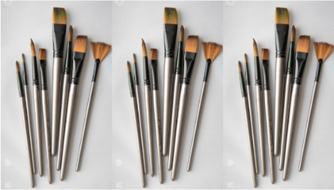  Er besitzt auch 53 Gouachetuben und Paletten. Wie viele Paletten besitzt er ?
Typologie 1 et 2 sur une semaine – bilingue |  |  |  |  | Die Farben  Hier sind die Farbtabletten des Kunstlehrers :  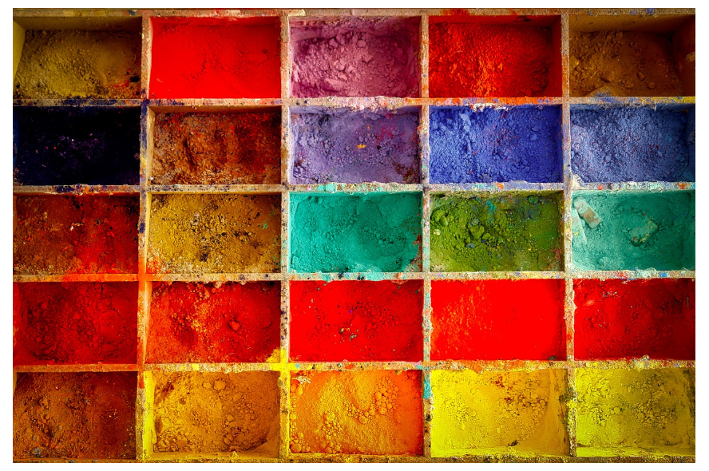  Er hat auch 75 Glitzertabletten in einer anderen Schachtel.  Wie viele Glitzertabletten hat er mehr als Farbtabletten ?

Problèmes à proposer en calcul mental, pour continuer à entraîner (rituels) : le choix des nombres doit permettre le traitement en calcul mental.
Typologie 1 | Une mosaïque est faite de 100 de petits carreaux de couleurs. Il y a 60 carreaux rouges, 30 carreaux orange. Les autres sont jaunes. Combien y a-t-il de carreaux jaunes ?  Une mosaïque est faite de 100 de petits carreaux de couleurs. Il y a 20 carreaux rouges, 40 carreaux orange. Les autres sont jaunes. Combien y a-t-il de carreaux jaunes ?  Une mosaïque est faite de 100 de petits carreaux de couleurs. Il y a 50 carreaux rouges, 20 carreaux orange. Les autres sont jaunes. Combien y a-t-il de carreaux jaunes ?
Typologie 2 | Dans l’atelier du dessinateur, il y a 80 feutres verts et 40 feutres bleus. Combien y a-t-il de feutres verts de plus que de feutres bleus ?  Dans l’atelier du dessinateur, il y a 60 feutres verts et 30 feutres bleus. Combien y a-t-il de feutres verts de plus que de feutres bleus ?  Dans l’atelier du dessinateur, il y a 90 feutres verts et 45 feutres bleus. Combien y a-t-il de feutres verts de plus que de feutres bleus ?
Bonus 1 : Problème atypique de dénombrement  Les monstres  On veut dessiner des monstres différents. La forme du visage peut être ronde ou carrée. Les yeux peuvent être bleus ou verts. Les oreilles peuvent être arrondies ou pointues.  Combien de monstres différents peut-on dessiner ? |  | Bonus 2 : Production d’énoncé  Vous pouvez utiliser l’image ci-dessous pour produire avec vos élèves un énoncé de problèmes de l’une des typologies travaillées à cette manche.  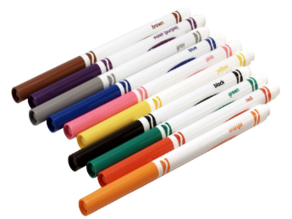  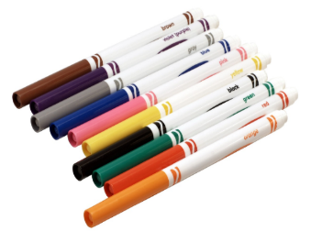  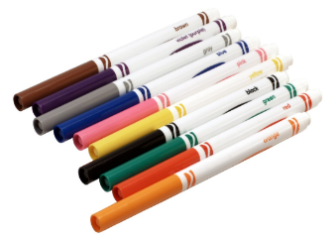  (source : https://pixabay.com/fr/)

Note pour l’enseignant concernant les problèmes imagés (jour 3) :
Plusieurs interprétations de l’image sont possibles, donc plusieurs réponses sont possibles. La verbalisation qui peut découler de ces interprétations peut être riche, et doit être encouragée car elle renforce la flexibilité et développe l’esprit critique des élèves.

